Отчет по результатам
нагрузочного тестирования
Web Tours

Версия 1.2

Москва, 2020 г.

Лист согласования

Организация/Должность | Ф.И.О. | Результат согласования | Подпись | Дата
Нагрузочное тестирование,  Инженер тестировщик | Владислав Куликов |  |  | 27.09.20

История внесения изменений
Дата | Выпуск | Описание | Автор
06.09.20 | 1.0 | Документ создан | Баймурзин А.Ж.
11.09.20 | 1.1 | Внесены изменения: создан профиль, планируемые тесты и мониторинг. | Баймурзин А.Ж.
22.09.20 | 1.2 | Внесены правки в раздел профиль. | Баймурзин А.Ж.

Содержание

1 Назначение документа 5
2 Основные положения 6
2.1 Объект тестирования 6
2.2 Цели тестирования 6
2.3 Методика тестирования 6
2.4 Отступления от методики тестирования 6
2.5 Ограничения тестирования 6
3 Выводы 7
3.1 Общие выводы 7
3.2 Выводы по целям 7
4 Графики и таблицы 9
4.1 Тест поиска максимальной производительности 9
4.2 Тест подтверждения максимума 10

Назначение документа
Основная цель данного документа – предоставить обработанные и систематизированные результаты нагрузочного тестирования, описать отклонения при проведении тестирования от методики и ограничения тестирования.

Основные положения

Объект тестирования
В качестве тестируемой системы выступает «Web Tours». Система представляет собой имитацию сайта по бронированию авиабилетов. Система работает по схеме регистрация/вход в лк => поиск билета из точки вылета в точку прилета => резервирование билета => оформления и оплаты.

Цели тестирования
Инициирующие события:
Инициирующие события
Курс «Введение в Нагрузочное Тестирование».
Курс «Основы инструмента Micro Focus Load Runner».

Бизнес-цели:
- Проверка соответствия системы «Web Tours» целевым требованиям производительности.
Технические цели:
Цель
Определение максимальной и пиковой производительности системы
Проверка надежности системы
Выявление «узких мест»

Методика тестирования
Нагрузочное тестирование проводилось в соответствии с документом «Методика нагрузочного тестирования Web Tours» разработанным «Баймурзиным Аскаром Жумагалеевичем» и согласованным с Заказчиком (далее – Методика, методика тестирования).

Отступления от методики тестирования
Тест поиска максимальной производительности производился с уменьшенным в 1.5 раза значением пейсингов, из-за того, что при стандартных значениях не удалось определить максимум.

Ограничения тестирования
Расположение генератора нагрузки на одном хосте с тестируемой системой, что может вызывать влияние на результаты тестирования.

Выводы

Общие выводы
Тест поиска максимальной производительности и тест подтверждения максимума были выполнены успешно. Согласно бизнес-целям тестирования:
- Система «Web Tours» соответствует целевым требованиям производительности.
- Определена максимальная производительность системы на уровне нагрузки 1644 операций в час, и 7305 запросов в час или 300% от уровня нагрузки.
- Определена пиковая производительность системы на уровне нагрузки 1644 операций в час или 300% от профиля.
- Критерием определения пиковой производительности является исчерпание ресурсов процессора, увеличение времени отклика на значения выше допустимых, уменьшения производительности при повышении нагрузки.
- Подтверждена максимальная производительность системы на уровне нагрузки 7662 запросов в час или 457% от уровня нагрузки промышленной среды.

Выводы по целям
Технические цели:
№ | Цель | Результат
1 | Определение максимальной и пиковой производительности Системы | Максимальная производительность составляет 1644 операций в час. Пиковая производительность составляет 1644 операции в час.
2 | Подтверждение максимальной производительности | Подтвержден максимум производительности при нагрузке в 1644 операций в час.
3 | Выявление «Узких мест» | Выявлено «узкое место» при переходе на третью ступень, связанное с резким сокращением свободной оперативной памяти.(п.3.1.2.5)

В результате проведения нагрузочных тестов можно сделать следующие выводы:

Определение максимальной и пиковой производительности Системы

Максимальная производительность системы «Web Tours» – 1644 операций в час.

Время отклика по операциям составляло от 0.45 секунды до 2.5 секунд, максимально допустимое время отклика по операциям - 5 секунд. Дольше всего выполняются следующие транзакции click_flight При пиковой нагрузке на систему времена отклика вырастают до 15.5 секунд.

Пиковая производительность системы 1644 операций в час.
При выходе на нагрузку в 1645 операции в час. Система «Web Tours» перестала справляться с подаваемой нагрузкой.

Средняя утилизация CPU на уровне максимальной производительности составила:

на серверах приложений:
Утилизация CPU серверов приложений на ступени максимальной производительности составляла от 4.5% до 25.8%, в среднем 15.1%

Средняя утилизация RAM на уровне максимальной производительности составила: 82.6%

Выявлено узкое место при переходе на третью ступень произошло сильное падение по графику “Available MBytes”, в результате которого нагрузка на память возросла и времена отклика транзакций так же увеличилось. нестабильность и резкие скачки говорят о том, что количество выделенной памяти для процесса становится меньше.
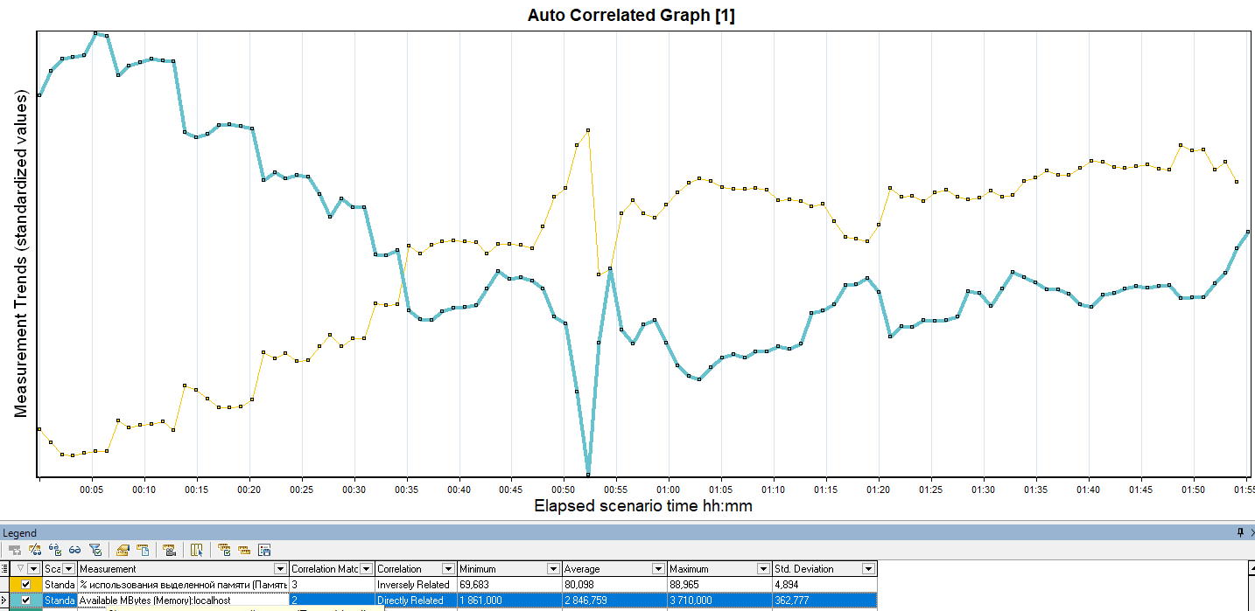

Подтверждение максимальной нагрузки

Максимальная производительность системы «Web Tours» подтверждена при нагрузке 1644 операций в час.

Времена отклика по транзакциям оставались стабильными на протяжении всего теста: от 0.069 секунды до 4.4 секунд.

Утилизация CPU была стабильна в течение теста, в среднем составила:

на серверах приложений – 17.4%,

Утилизация RAM была стабильна в течение теста, в среднем составила:

на серверах приложений – 74.3%,

Проблем во время теста не выявлено.

Графики и таблицы

Тест поиска максимальной производительности
Наименование операции | Наименование транзакции | По профилю | По факту
login | 1 | 1683 | 1650
click_find | 2 | 1323 | 1263
choose_flight | 3 | 1092 | 1041
fill_pay_info | 4 | 753 | 714
click_itinerary | 5 | 681 | 651
click_cancel | 6 | 321 | 312
logout | 7 | 1683 | 1644

График 4.1 Количество пользователей.

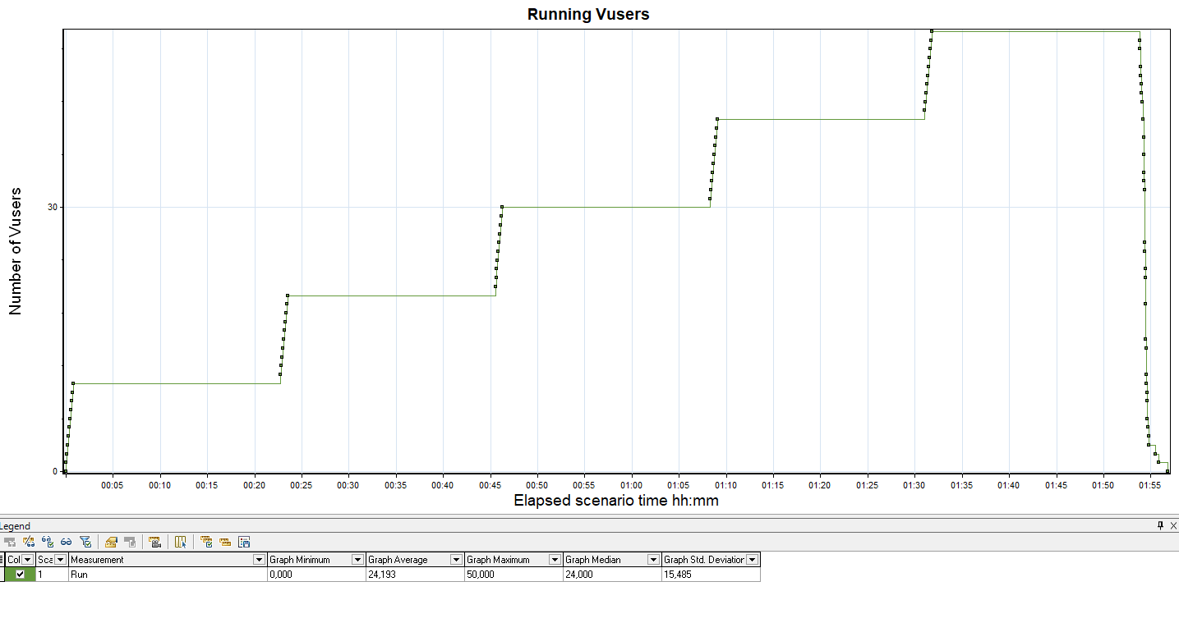

График 4.2 Времена отклика.

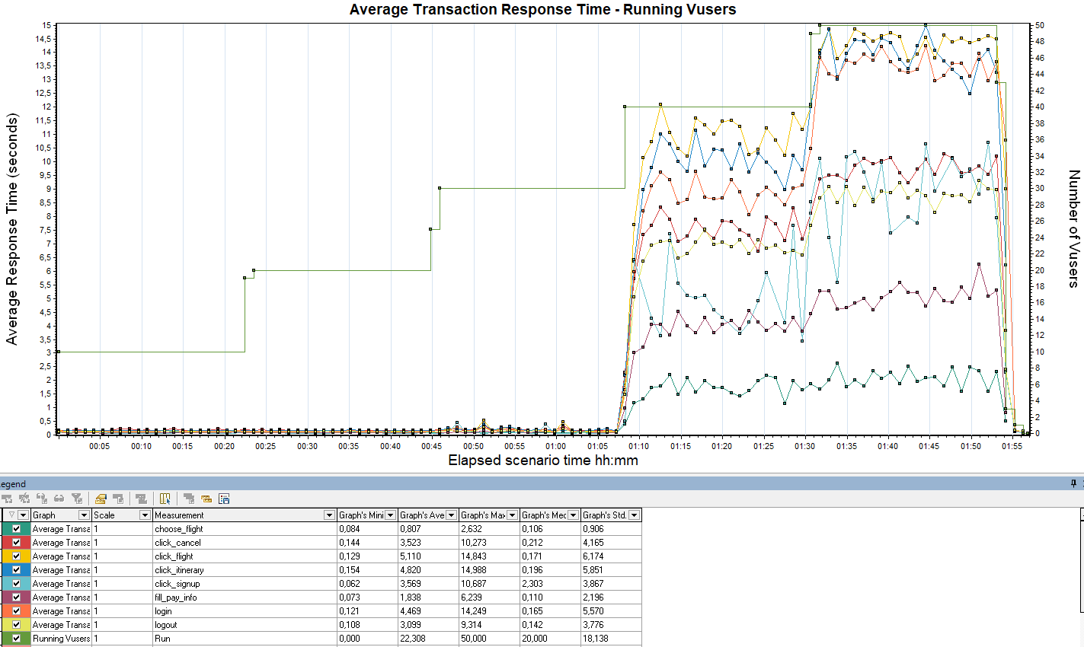

График 4.3 Transaction per second.

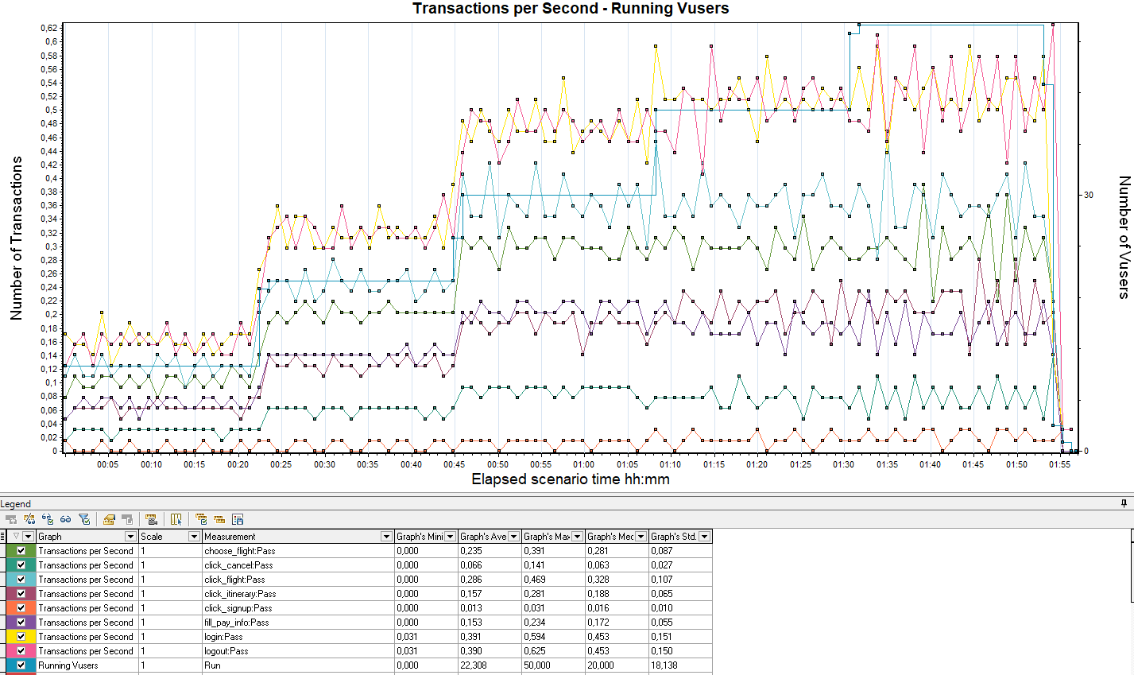

График 4.4 Hits per Second.

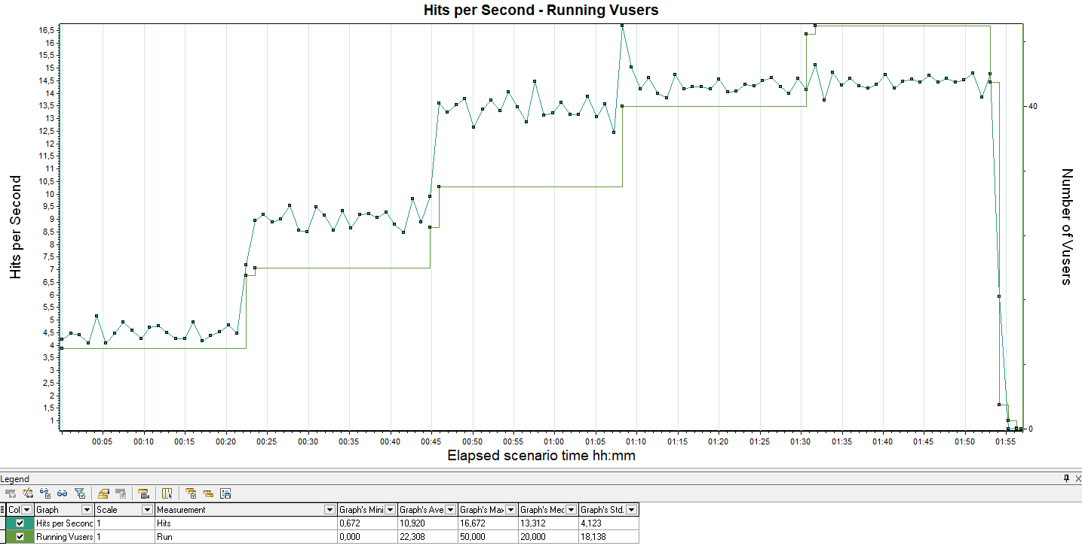

График 4.5 Утилизация CPU
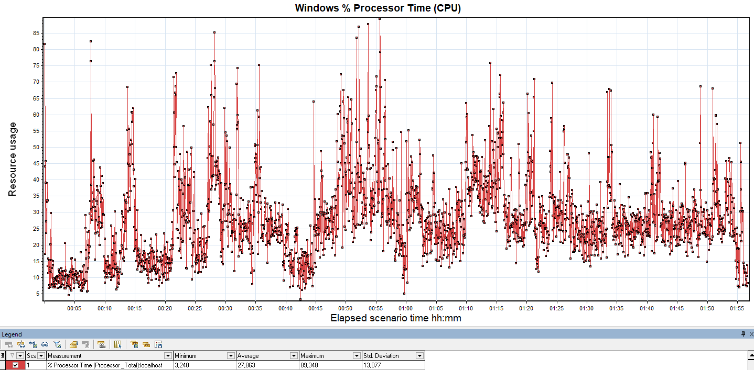

График 4.6 Утилизация RAM

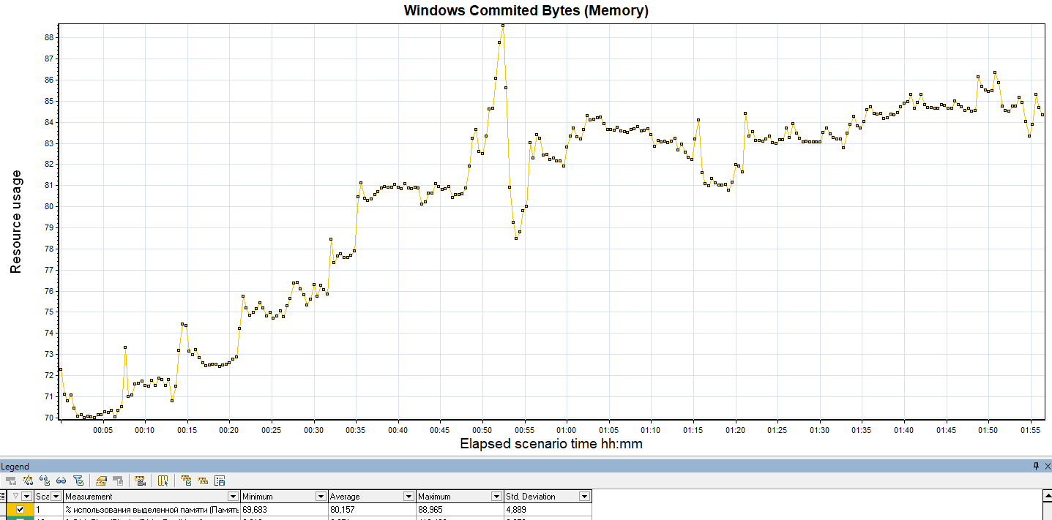

Тест подтверждения максимума

Наименование операции | Наименование транзакции | По профилю | По факту | % отклонения
Вход в систему | login | 1683 | 1736 | 3,05%
Заполнение полей для поиска билета | click_flight | 1323 | 1333 | 0,75%
Выбор рейса из найденных | choose_flight | 1092 | 1103 | 1,00%
Оплата билета | fill_pay_info | 753 | 759 | 0,79%
Просмотр квитанции | click_itinerary | 681 | 683 | 0,29%
Отмена бронирования билета | click_cancel | 321 | 326 | 1,53%
Выход из системы | logout | 1683 | 1737 | 3,11%
Регистрация | click_signup | 45 | 47 | 4,26%

График 4.1 Количество пользователей.
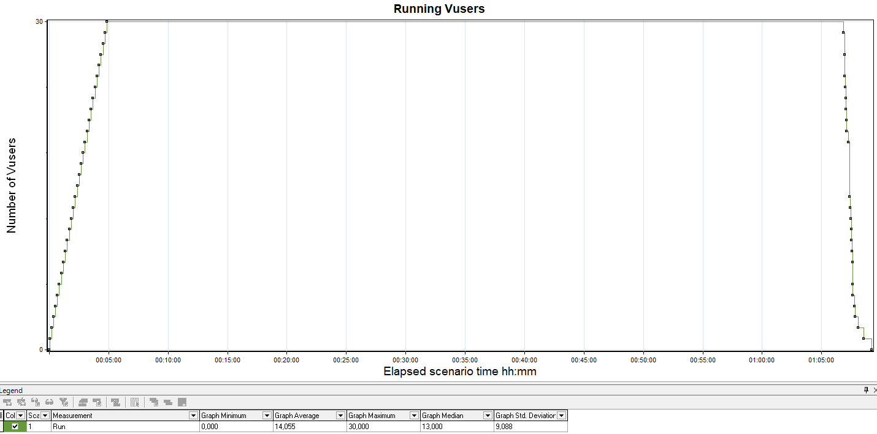
График 4.2 Времена отклика.
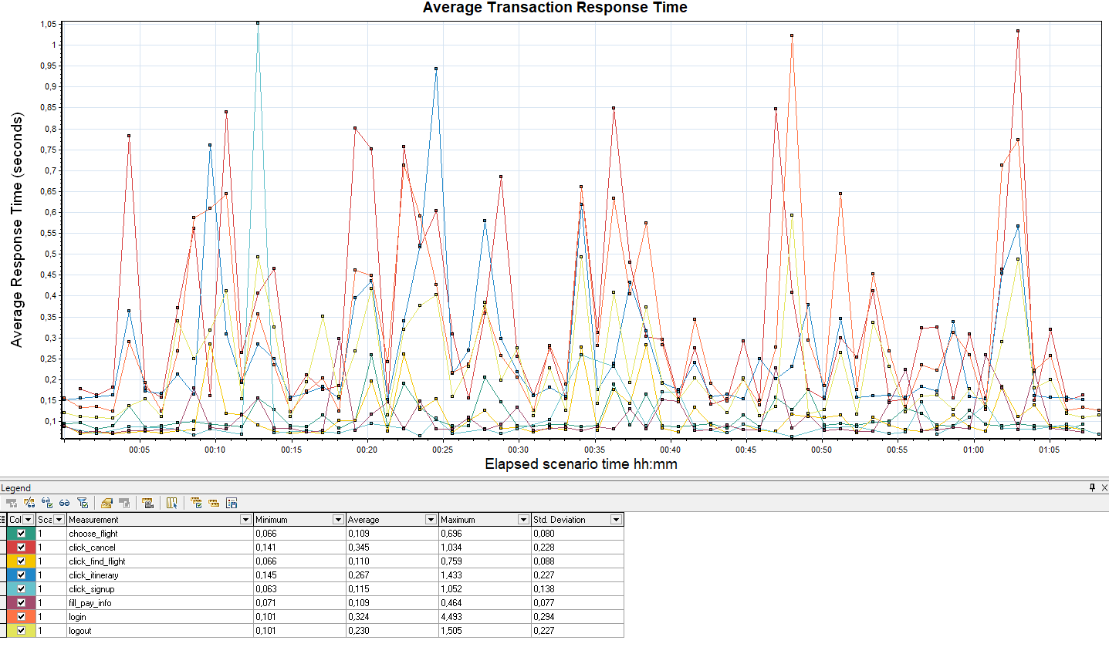

График 4.3 Transaction per second.
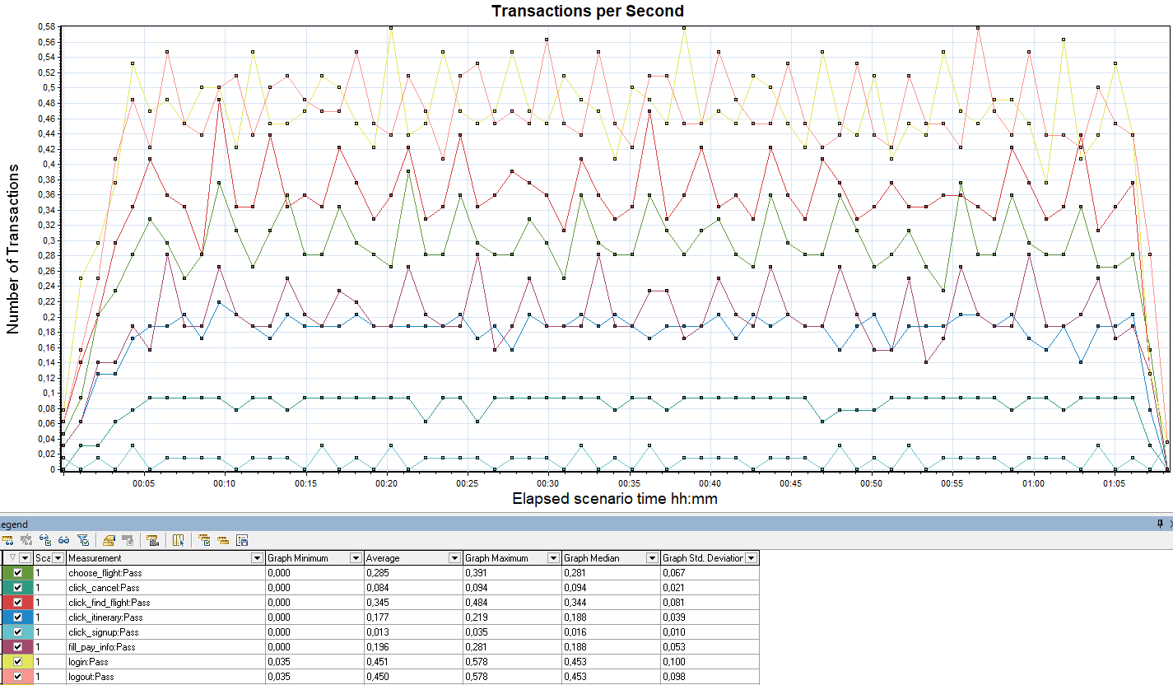
График 4.4 Hits per Second.
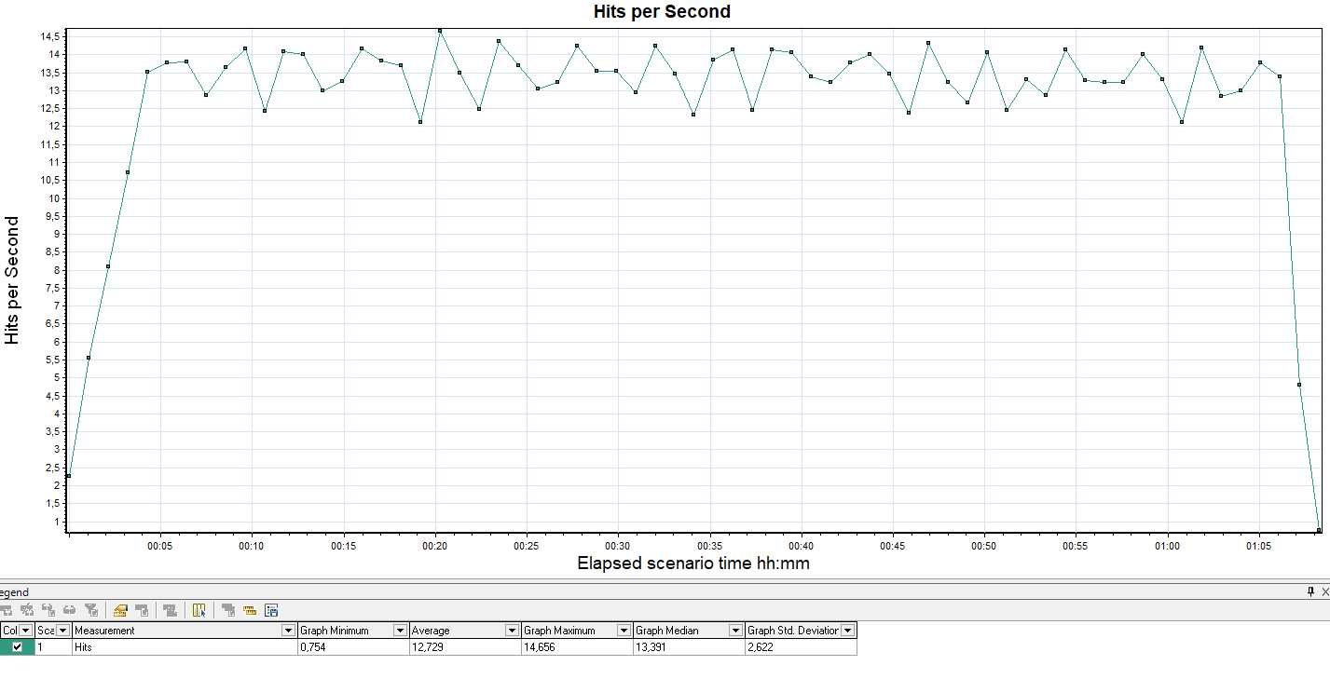
График 4.5 Утилизация CPU
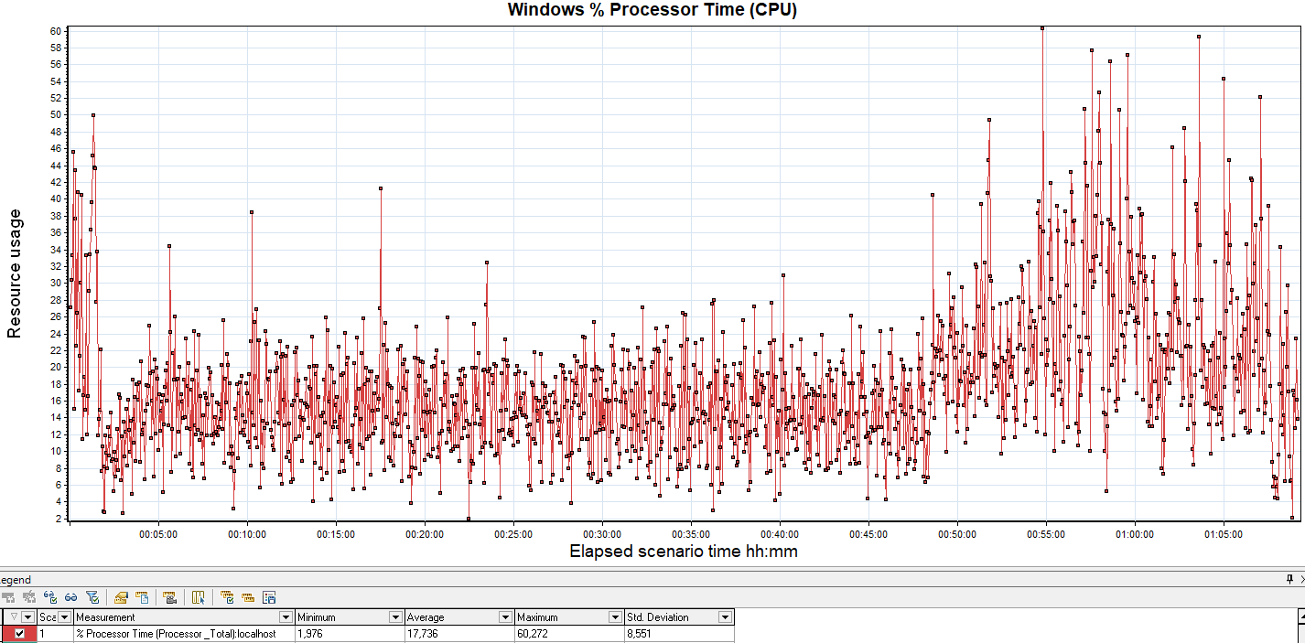

График 4.6 Утилизация RAM
